
浙江省绍兴市2015届高三教学质量调测文综历史试题

12．如何理性看待社会中的等级身份，彰显平等价值。东西方思想家中有人提出“虽在农与工肆之人，有能则举之，高予之爵，重予之禄”，有人认为“奴隶是人，他们的天性和其他人相同”，有的倡导“人生而自由”。下列人物中，分别表达了这些主张的有
①墨翟 ②孟轲 ③塞内卡 ④卢梭
A．①②③ B．①②④ C．①③④ D．②③④
13．在古代，没有用“专制”或“专制XX”定义中国政制。用“专制”定义中国源于孟德斯鸠，在19世纪末20世纪初，开始在中国流行，逐渐成为中国古代政治史研究的“规范认识”，直至今天。这一“规范认识”源于
A．“西方中心论” B．“西学中源说”
C．“中体西用说” D．“全球史观念”
14．御史制度发源于秦汉，定型于隋唐，完善于明清，影响至现代。下列关于隋唐时期完善御史制度说法正确的是
A．确立中尉一职主管京畿地区的治安 B．创设刺史定期到郡县和诸侯国巡查
C．御史台定期到京都各监狱视察执法 D．设立提点刑狱司专职监察刑狱情况
15．梁启超说：“贵族政治者，虽平民政治之蟊贼，然亦君主政治之悍敌也。……贵族之于平民，固少数也；其于君主则多数也。故贵族能裁抑君主，而要求得相当之权力，于是国宪之根本即以粗立。后此平民亦能以之为型，以之为循。”此论主张的是
A．共和 B．民主 C．帝制 D．自由
16．1902年7月27日上海《中外日报》上刊载《世界最文明之求婚广告》，节选如下：“今有南清志士某君，北来游学。此君尚未娶妇，意欲访求天下有志女子，聘定为室。其主义如下：一要天足，二要通晓中西学术门径，三聘娶仪节悉照文明通例，尽除中国旧有之陋俗。”据此材料可以用来研究
①近代社会习俗变革史 ②“西学东渐”史
③大众报业发展史 ④中国白话文发展史
A．①②③ B．①②④ C．①③④ D．①②③④
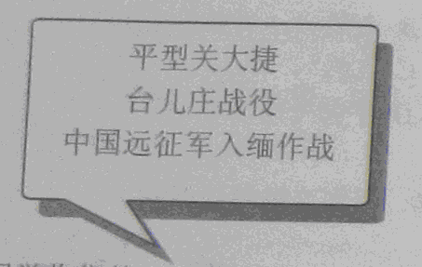
17．某同学收集整理了如右图所示的一些资料。如果这些资料要成为一篇论文的主干内容，在下列可选的关键词中，最能恰当概括的一个应当是
第17题图
A．国共合作
B．国际同盟
C．民族主义
D．“总体战”
18．1956年5月26日，中宣部长陆定一在阐述毛泽东提出的一项方针时指出：“文艺工作，如果‘一花独放’，不论那朵花怎么好，也是不会繁荣的。……有了对独立思考的鼓励，有了自由讨论，学术就能迅速发展。春秋旧中国时代同现在的情况是大不相同的。”从中可以看出，当时提出这一方针的主要目的是
A．继承和发扬中国古代优秀传统文化 B．大力发展社会主义科学文化事业
C．提高广大人民群众的文学艺术水平 D．指出文艺工作要为工农阶级服务
19．马丁·路德说：“除非一切人为制定的教义不论其内容如何都被干净彻底地加以废除，否则就根本没有解决问题的一丝希望。我们唯有获得了福音书所带来的自由，才能在一切方面依照它所做出判断并指导我们的生活。”这一观点蕴含的思想不包括
A．“主权在民”思想 B．“理性”思想
C．“信仰得救”思想 D． 自然法思想
20．恩格斯曾赞誉一部1859年出版的科学巨著所阐述的理论“是19世纪自然科学的三大发现之一”，该书分为十五编，其中有“……第二，自然状态下的变异；第三，生存斗争；第四，自然选择（即适者生存）……第十二，生物的地理分布……第十四，生物间的亲缘关系：形表学、胚胎学和退化器官……”该书
A．第一次提出了生物是从低级向高级发展进化的观点
B．表明地质学研究的成果丰富了作者的自然科学理论
C．通过比较解剖学研究使人猿同祖论进一步得到确立
D．继承林耐注重个体的研究方法，但得出了不同结论
21．左下图反映了19世纪末20世纪初西方经济生产组织形式的变化过程。图1到图2转变中的新因素有
①机床的发明和通用部件的标准化生产 ②周期性的经济危机
③钢铁化工领域内的技术革命 ④股票交易市场的形成和发展
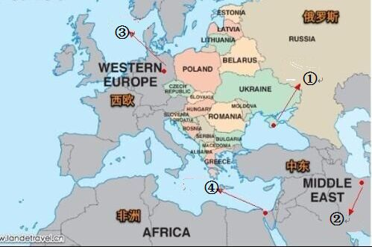
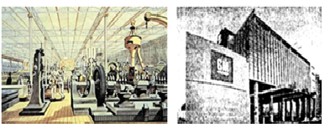
第22题图
图1 19世纪中期的机器工厂 图2 20世纪初的跨国公司
第21题图
A．①②③ B．①②④ C．①③④ D．②③④
22．在第二次世界大战期间，反法西斯阵营的部分大国领导人在一些地点举行了四次重要会议（如右上图），其先后顺序是
A．①②③④ B．③④①② C．④②①③ D．②①④③
23．右侧图框内所叙内容为某美术流派具有的一些特征。对于该流派兴起的时间与地点，正确的是
△不主张用画笔吃力地写实风景或肖像
△不用纯粹的颜色和形状认识日常对象
△利用下意识表达猛烈的情绪和形状
△绘画的目的不是反映现实而是创造现实
第23题图
A．14世纪，意大利
B．19世纪初，法国
C．19世纪七十年代，荷兰
D．20世纪，法国
38．（26分）环境、制度、政策是影响经济发展的重要因素。阅读材料，回答问题。
材料一 西汉时的社会稳定导致人口逐渐增加，人均占有土地下降。人口增多保证了密集型农业劳动，使耕地、育种、除草、防虫、水利各环节都能细致处理，以提高农业单产。农闲时，大量劳力转向生产有市场价值的物品，形成地区性的市场贸易网。在地区性贸易网络基础上形成全国性市场。形成了一种全国性的重商型农业模式。
——许倬云《汉代农业分析》
材料二 宋初定天下，四川人因铁钱太重，行用不便，由富民发行一种纸币，叫做“交子”。每张计钱一缗。每隔三年，由发行的富民将旧票尽行收回，另发新票，称为“一界”。……仁宗时改官家发行，禁民间私造。……（后）把那种纸币改名为“钱引”，扩充推行的区域，当时除闽、浙、湖、广外全国通行。然滥发滥造，没有相当的准备金，纸币就不能维持它的票面价格。
——王伯祥、宋云彬《开明中国历史讲义》
材料三 联产承包责任制和各项农村政策的推行，打破了我国农业生产长期停滞不前的局面，促进农业从自给半自给经济向着较大规模的商品生产转化，从传统农业向着现代农业转化。……我们现在正进入城乡社会主义商品生产大发展的时期。
—— 1983年中共中央1号文件
（1）阅读材料一，联系所学知识，用一句话概括汉代农业是“全国性的重商型农业模式”的理由。结合该模式存在的条件，分析其在中国古代经济史中的地位。（8分）
（2）指出“交子”的历史地位。阅读材料二，联系所学知识，概述“交子”发行的演变过程，并分析其对经济的影响。（10分）
（3）根据材料三并结合相关史实，从农业与市场关系变动的角度分析我国实行联产承包责任制所产生的意义。（8分）

39．（26分）一个国家的发展战略选择决定她的未来，德国曾经的战略选择对中国和平崛起有着重要的启示。阅读材料，回答问题。
材料一 第四条 下列事务属于帝国的监督与立法权范围之内：……2）制定海关与贸易的立法，及关于帝国所需赋税立法；3）规定度量衡与货币制度……
第六条 联邦议会由联邦成员代表组成，其票权分配如下：普鲁士连同汉诺威、库尔黑森、浩斯敦、拿骚及法兰克福的原有票权共有17票；巴伐利亚6票；萨克森4票……
第十一条 联邦的主席职位属于普鲁士国王，普鲁士国王享有德意志皇帝的尊称。……
第二十条 帝国议会由秘密投票的普遍和直接选举产生……
——《德意志帝国宪法》
材料二 德国的问题只能用武力来解决，要建立一个“大德意志”。
——希特勒于1934年11月5日秘密高级军官会议上发言
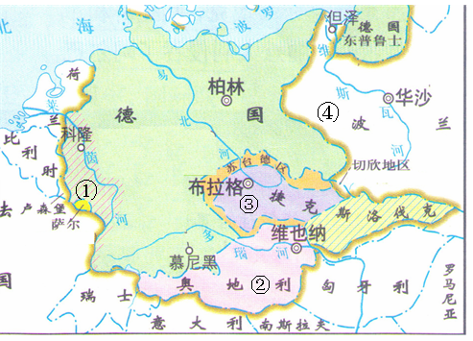
第39题图
材料三 联邦德国现代化在确立政治体制的民主制、法治、联邦制和福利国家四原则的基础上，还做了两个非常重要的战略选择：其一，政治上“不能脱离西方范围和放弃欧洲一体化的成就”；其二，经济上“在绝对自由与极权之间寻找一条健全的中间道路。”
——丁建弘《德国通史》
（1）根据材料一，概括德意志帝国政治架构的特点。结合所学知识，指出这一政治架构所体现的时代特征。（8分）
（2）阅读材料二，联系所学知识，依图示所列顺序概述纳粹集团用武力“建立‘大德意志’”的过程及其结局。（8分）
（3）根据材料三并结合所学知识，概括指出两项“战略选择”的具体内容。联系联邦德国作出“战略选择”的相关背景，归纳其崛起之新特点。（10分）

浙江省绍兴市2015届高三教学质量调测
文综历史试题参考答案及评分标准
题号 | 12 | 13 | 14 | 15 | 16 | 17 | 18 | 19 | 20 | 21 | 22 | 23
选项 | C | A | C | A | D | C | B | A | B | D | C | D

38．（26分）
（1）概括：汉代小农经济的进步与市场经济联系在一起。（2分）由于该模式需要以经济政策相对宽松、国家政治比较稳定、交通网络比较通畅等为条件。（4分）满足该条件的时间比较短，主体仍是分散的、孤立的、自给自足的小农经营，该模式不是主流。（2分，笼统回答是次要的，给1分）。
（2）地位：世界上最早的纸币。（2分）
演变：发行主体从民间到官府；发行地区从四川到多地；发行状态从良好到混乱。（4分，每点2分，任答2点得4分）影响：前期适应了四川当地商品经济发展的现实，后期成为政府敛财的工具，不利于人民生活与生产发展。（4分）
（3）家庭联产承包责任制的实行，使农民获得了生产经营的自主权，极大地调动了农民的生产积极性；农村改革的突破性进展推动了城市经济体制改革；注重农业的市场导向，发展了社会主义商品经济；为后来社会主义市场的确立奠定了基础。（8分）

39．（26分）
（1）特点：普鲁士在帝国中占据绝对优势；君主制、联邦制和民主制的混合；专制主义色彩浓厚。（6分）
时代特征：民族国家的现代发展。（2分，关键词为“民族”、“民主”或“代议制”，“法制”、“工业时代”等，不拘泥于文字）
（2）①1936年3月德国出兵占领莱茵非军事区，突破凡尔赛和约。（2分）
②1938年9月，慕尼黑会议中夺取苏台德地区，（1分）1939年3月吞并整个捷克斯洛伐克。（1分）
③1938年3月，德国出兵吞并奥地利，德意两大法西斯力量在地理上连成一片。（2分）
④1939年9月，出兵波兰，挑起第二次世界大战，最后战败。（2分）。
（3）具体内容：“战略选择”一，联邦德国加入西方资本主义阵营，倡导欧洲联合。（2分）“战略选择”二，逐步建立社会市场经济模式。（1分）
背景：现代化转型中的经验教训；可以从世界大势；联邦德国形势诸环节回答。（每点1分，共3分）
新特点：符合德国实际；和平与民主；市场与合作。（每点2分，答出两点即得4分）

